Технологическая карта  внеурочного занятия по изобразительному искусству  ТЕМА: «Деревенский дом»  Составила учитель начальных классов  Егер Полина  Андреевна  МОУ «СОШ № 22», г. Сыктывкара  Оборудование  У учителя: Компьютер, проектор, указка;  У учащихся: акварель, кисти, альбом; | Цель занятия: изобразить орнамент на деревенском доме, избе.  Задачи  Личностные:  - Продолжить формировать навык по организации рабочего места;  - Продолжить учить проявлять эмоциональную отзывчивость;  - Продолжить формировать ценностные ориентиры и смыслы учебной деятельности с помощью творческой деятельности;  - Замотивировать учащихся к учебной деятельности с целью осознания ими важности предстоящей работы.  Предметные:  - Продолжить знакомить со структурой дома;  - Рассмотреть окружающий деревенский дом ландшафт;  Метапредметные:  Регулятивные:  - Учить понимать учебную задачу, сформулированную самостоятельно и уточнённую учителем;  - Продолжить формировать умение фиксировать в конце урока удовлетворённость/неудовлетворённость своей работой на уроке;  - Продолжить учить планировать своё высказывание;  - Учить планировать свои действия в течение урока;  - Учить в сотрудничестве с учителем ставить новые учебные задачи.  Познавательные:  - Развивать навыки сравнительного анализа на примере разных весенних пейзажей;  - Учить извлекать информацию из различных источников информации;  - Учить строить рассуждение (или доказательство своей точки зрения) по теме занятия в соответствии с возрастными нормами;  Коммуникативные:  - Продолжить развивать навык умения слушать и понимать других;  - Продолжить формировать умение включаться в диалог и коллективное обсуждение проблем и вопросов с учителем и сверстниками;  - Формировать умение формулировать ответы на вопросы;

Деятельность учителя | Деятельность учащихся | УУД
Организационный момент, мотивация к учебной деятельности
- Здравствуйте, ребята. Меня зовут Полина Андреевна и сегодня я проведу у вас урок изобразительного искусства. (организация рабочих мест на перемене)  С добрым утром. Начат день,  Первым делом гоним лень.  На уроке не зевать,  А работать, рисовать . | Приветствуют учителя, организовывают рабочее место. | Личностные:  - Продолжить формировать навык по организации рабочего места. Метапредметные  Коммуникативные:  - Продолжить развивать навык умения слушать и понимать других;
Выход на тему занятия
Ребята, у каждого урока должна быть тема, так ведь?  Чтобы определить тему нашего сегодняшнего урока предлагаю вам разгадать ребус.  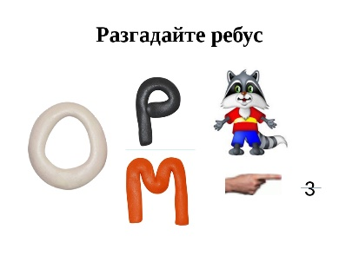 |  | Метапредметные:  Познавательные:  -Учить извлекать информацию из различных источников информации (музыка, статьи стихотворение);  Регулятивные:  -Подготовить эмоциональное состояние детей.  Личностные:  - Замотивировать учащихся к учебной деятельности с целью осознания ими важности предстоящей работы;
- какое слово получилось? | - орнамент
- Что может быть украшено орнаментом?  Верно. Я услышала слово дом. А просто ли так мы вспомнили о доме?  Что вы рисовали на прошлых уроках? | Ваза, посуда, дом…  Дом
Ребята, мне сказали, что вы знаете детали дома, сейчас мы это проверим.  На слайде вы видите понятия и их определения. Но понятия перемешались. И вы как настоящие учителя должны будете увидеть и исправить ошибки. Для этого задания вы можете воспользоваться учебником на странице 24.  - Причелины - очи, глаза на лице дома (окна)  - Окна - узорные доски (причелины)  - Наличники- шапка здания ( двускатная крыша)  - Двускатная крыша- самая украшенная часть дома. (наличники)  - Замечательно Исправили ошибки, как настоящие учителя! | Выполняют задание учителя.
Основная часть
- Ребята, вспомните тему нашего урока.  Сейчас у вас похожие дома?  А, чтобы они стали оригинальными давайте добавим на них орнамент. | орнамент.  да | Личностные:  - Продолжить формировать навык по организации рабочего места;  - Продолжить учить проявлять эмоциональную отзывчивость;  - Продолжить формировать ценностные ориентиры и смыслы учебной деятельности с помощью творческой деятельности;  - Замотивировать учащихся к учебной деятельности с целью осознания ими важности предстоящей работы.  Предметные:  - Продолжить знакомить со структурой дома;  - Рассмотреть окружающий деревенский дом ландшафт;  Метапредметные:  Регулятивные:  - Учить понимать учебную задачу, сформулированную самостоятельно и уточнённую учителем;  - Продолжить учить планировать своё высказывание;  - Учить планировать свои действия в течение урока;  - Учить в сотрудничестве с учителем ставить новые учебные задачи.  Познавательные:  - Развивать навыки сравнительного анализа кукол;  - Учить извлекать информацию из различных источников информации;  - Учить строить рассуждение (или доказательство своей точки зрения) по теме занятия в соответствии с возрастными нормами;  Коммуникативные:  - Продолжить развивать навык умения слушать и понимать других;  - Продолжить формировать умение включаться в диалог и коллективное обсуждение проблем и вопросов с учителем и сверстниками;  - Формировать умение формулировать ответы на вопросы;
Какой синоним можно подобрать к слову орнамент? | - Узор
Как вы думаете, много ли есть видов орнаментов? | да
- Видов орнаментов очень много.
Сейчас я буду называть вид орнамента. Рассказывать про него, а вы постараетесь найти иллюстрацию, подходящую под описание.
(на слайде все изображения орнаментов)

Геометрический орнамент
Основа практически любой геометрической формы – реально существующая форма, только более простая (греческий меандр-волна, круг – солнце,так же зигзаги, овалы и т.п.)
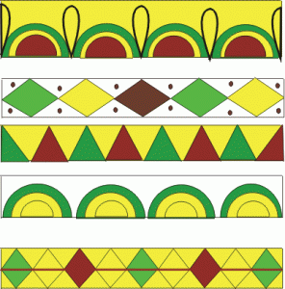
Растительный орнамент-самый распространенный после геометрического. Для него характерны изображения цветов, растений,листьев.

Каллиграфический орнамент составляется из отдельных букв или элементов текста, выразительных по своему пластическому рисунку и ритму.

Астральный орнамент утверждал культ неба. Основными его элементами были изображения неба, солнца, облаков, звезд.
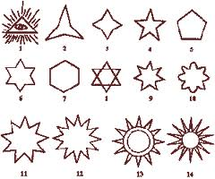
В животном(анималистическом)орнаменте возможны как реалистические, так и более условные, стилизованные изображения птиц, зверей и т.д.


Предметный, или вещный орнамент .Содержание предметного орнамента составляют предметы военной жизни, быта, музыкального и театрального искусства.

АБСТРАКТНЫЙ ЗВЕРИНЫЙ ОРНАМЕНТ — орнамент, состоящий из геометрического мотива плетения и включенных в него отдельных деталей изображений животных: звериных, птичьих голов, лап, хвостов, крыльев.

Итак, давайте начнем украшать наш дом.
Ребята, какого цвета будет дом?  Верно, давайте возьмем кисти, краску, и сделаем дом коричневым. | - Коричневый, так как он из дерева.
А какие элементы дома мы можем украсить орнаментом?  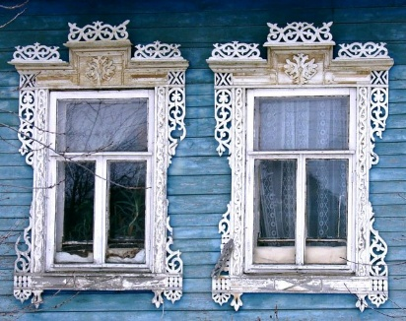  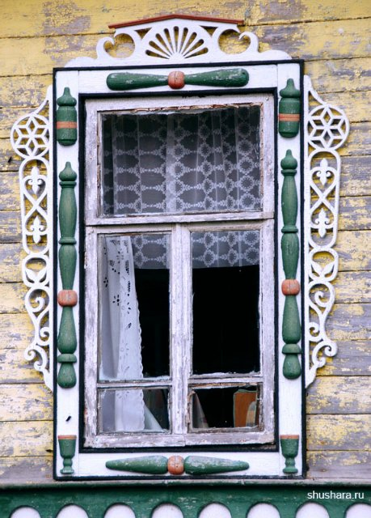  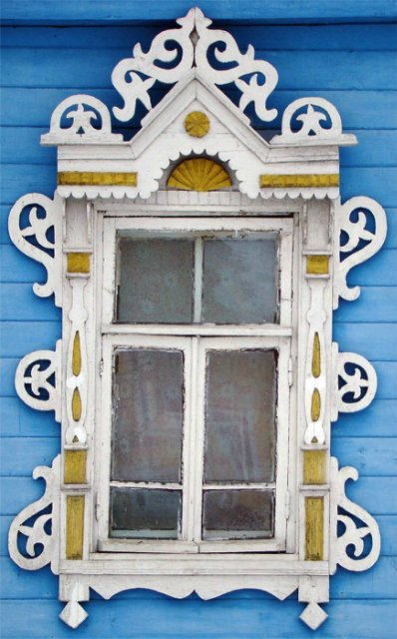  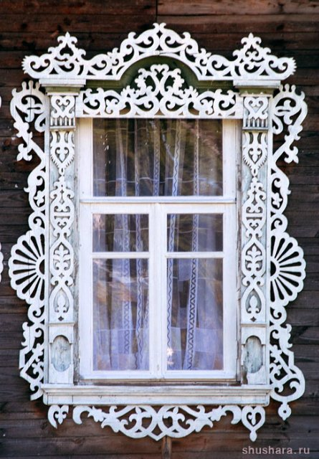  Посмотрите как можно украшали наличники. Можете взять на что-то для своего дома. | - Причелины, конек, наличник…
А теперь обратите внимание, как можно украсить причелины
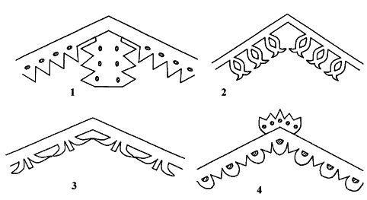
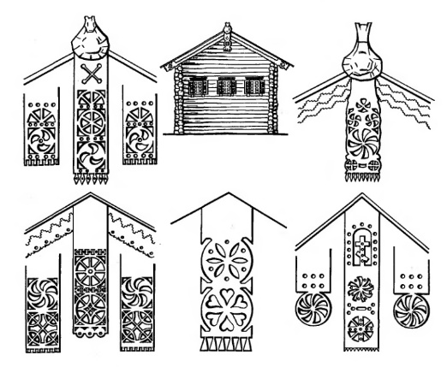
Между наличниками располагается полотенце.

Есть еще одна интересная деталь дома. Конек.
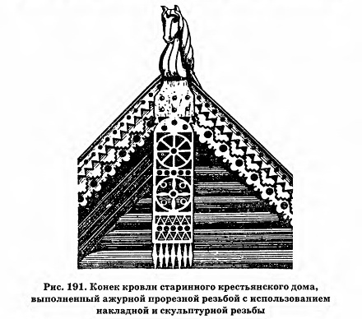
Посмотрите какой красивый получается дом, если украсить его орнаментом
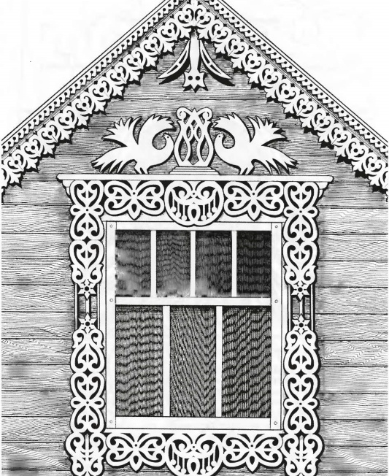
- Ребята, чтобы наш орнамент получился красивым, давайте его будем рисовать тонкой кистью. Каким цветом будете рисовать орнамент? | - Перечисляют цвета  Красный,зеленый,голубой…
Верно,возьмем лишь яркие цвета, так как темные цвета не используются для изображения орнамента.  На слайде вы видите примеры орнамента. Можете выбрать любой вид орнамента и нанести его на свой дом. | Приступают к работе.
- Ребята, мне кажется, чего-то на нашем рисунке не хватает. Посмотрите, и скажите, чего же? | - Заднего фона, неба,земли
- Да! Давайте нарисуем с вами небо и землю | Рисуют
-Немного выше фундамента проводим линию земли.
Придадим ей цвет. Можете дорисовать некоторые элементы: цветы, листья… В зависимости от того, какое время года вы изображаете.
Теперь придадим цвет небу. Можете поэкспериментировать с цветами.И создать новый оттенок. Также можете добавить птиц, блики солнца… | Придают цвет небу
Рефлексия
Ребята, что вы видите на слайде? | Сундук | Метапредметные:  Регулятивные:  - Продолжить формировать умение фиксировать в конце урока удовлетворённость/неудовлетворённость своей работой на уроке;  - Продолжить учить планировать своё высказывание;  Познавательные:  - Учить строить рассуждение (или доказательство своей точки зрения) по теме занятия в соответствии с возрастными нормами; Коммуникативные:  - Продолжить развивать навык умения слушать и понимать других;  - Продолжить формировать умение включаться в диалог и коллективное обсуждение проблем и вопросов с учителем и сверстниками;  - Формировать умение формулировать ответы на вопросы;
Верно, но это не просто сундук. Это сундук знаний. Давайте мы туда вложим знания, которые приобрели сегодня на уроке. Что узнали на уроке? | О видах орнамента, повторили детали дома…
Посмотрите, как сундук увеличился!
Ребята, а теперь на слайде вы видите лесенку успеха. На какую ступень вы можете себя поставить?
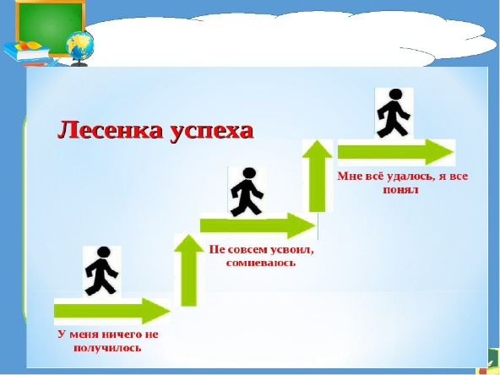
Итог
Ребята, я прошла и посмотрела ваши рисунки. Какие у всех получились оригинальные дома! Спасибо за урок. До свидания.

.

